Июль 2016 г.
Игра для развитие мелкой маторики рук «Цветок шнуровка»

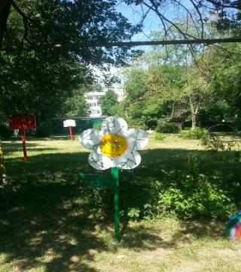
Август 2016 г.
«День Нептуна»
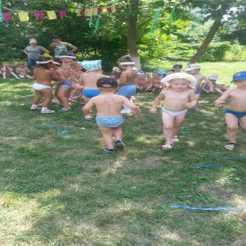
1 сентября 2016 г.
«День знаний»
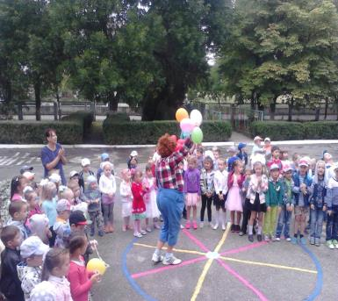
Октябрь 2016 г.
07.10.16 г. «Осенний утренник»
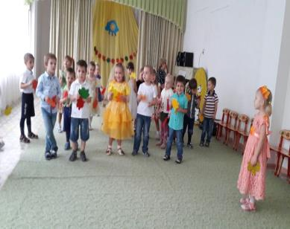

10.10.16 г. «Поездка на поезде»
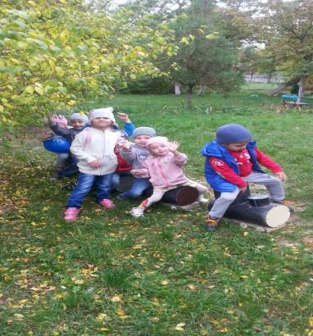

Ноябрь 2016 г.
26.11.16 г. Игра: «Палитра холодных и теплых цветов»
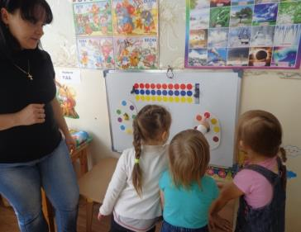

30.11.16 г. Экспериментирование в рисовании круглыми предметами.
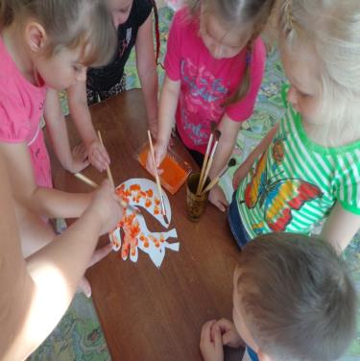
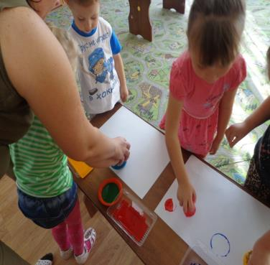

Декабрь 2016 г.
01.12.16 г. «День Здоровья»
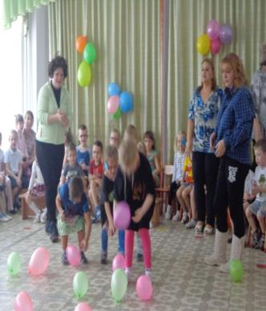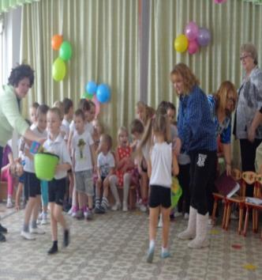

12.12.16 г. «День Конституции»

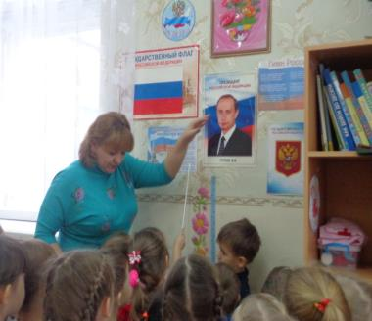

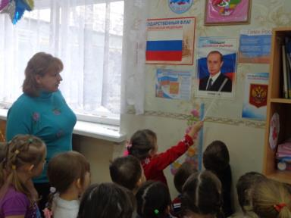

27.12.16 г. «Зимняя выставка»

